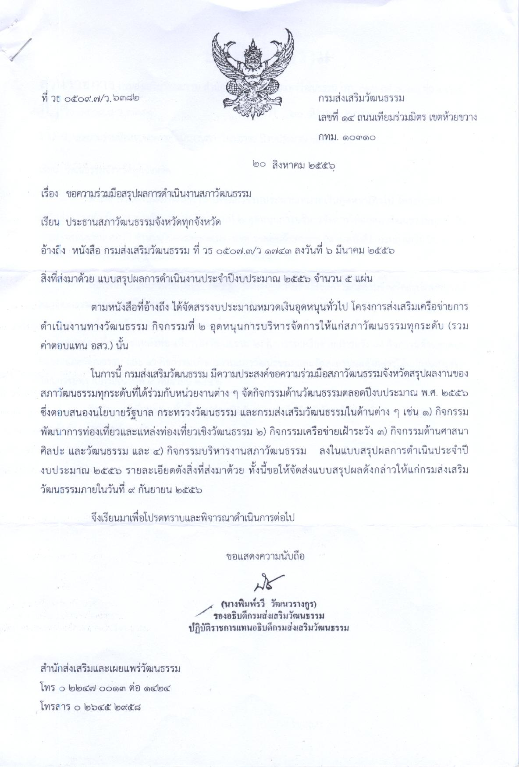

แบบสรุปผลการดำเนินงานประจำปีงบประมาณ ๒๕๕๖
(๑ ต.ค. ๒๕๕๕ – ๓๐ กันยายน ๒๕๕๖)
สภาวัฒนธรรมทุกระดับในจังหวัด

สภาวัฒนธรรมทุกระดับในจังหวัด ได้เข้าร่วม/จัดกิจกรรมด้านวัฒนธรรมร่วมกับหน่วยงานต่าง ๆ ที่เกี่ยวข้องตลอดปีงบประมาณ พ.ศ. ๒๕๕๖ ซึ่งตอบสนองนโยบายรัฐบาล กระทรวงวัฒนธรรม และกรมส่งเสริมวัฒนธรรม ในด้านต่าง ๆ เช่น ๑) กิจกรรมพัฒนาการท่องเที่ยวและแหล่งท่องเที่ยวเชิงวัฒนธรรม ๒) กิจกรรมเครือข่ายเฝ้าระวัง ๓) กิจกรรมด้านศาสนา ศิลปะ และวัฒนธรรม และ ๔) กิจกรรมบริหารงานสภาวัฒนธรรม ดังมีรายละเอียดต่อไปนี้
- กิจกรรมพัฒนาการท่องเที่ยวและแหล่งท่องเที่ยวเชิงวัฒนธรรม ดำเนินการจำนวน ครั้ง แหล่งท่องเที่ยวในจังหวัดได้รับการพัฒนาจำนวน แห่ง รายละเอียดดังเอกสารแนบ ๑
- กิจกรรมเครือข่ายเฝ้าระวัง ดำเนินการจำนวน ครั้ง สามารถลดปัญหา (ที่กระทบวัฒนธรรมอันดี) ของจังหวัดได้ดังต่อไปนี้ รายละเอียดดังเอกสารแนบ ๒
- กิจกรรมด้านศาสนา ศิลปะ และวัฒนธรรม ดำเนินการทั้งที่ได้เข้าร่วมและจัดกิจกรรม จำนวน ครั้ง ใน(จำนวน) อำเภอ (หรือตำบล) มีผู้เข้าร่วมกิจกรรมจำนวน คน รายละเอียดดังเอกสารแนบ ๓
- กิจกรรมการบริหารงานสภาวัฒนธรรม
  - การประชุมสร้างความเข้าใจแนวทางการปฏิบัติงานของสภาวัฒนธรรมจังหวัด จำนวน ครั้ง มีกรรมการสภาวัฒนธรรมทุกระดับในจังหวัดร่วมประชุม คน กรรมการสภาวัฒนธรรมผู้เข้าร่วมประชุม
มีความพึงพอใจในการจัดประชุม (จำนวน) เปอร์เซ็นต์ และมีความเข้าใจแนวทางการปฏิบัติงานของสภาวัฒนธรรมระดับต่าง ๆ เพิ่มขึ้น (จำนวน) เปอร์เซ็นต์
  - การประชุมสภาวัฒนธรรมระดับต่าง ๆ เพื่อวางแผนดำเนินงานวัฒนธรรมประจำปีดังต่อไปนี้
    - สภาวัฒนธรรมตำบล จำนวนทั้งสิ้น สภา จัดประชุมสภาวัฒนธรรมตำบลตามแผนที่กำหนดเรียบร้อยแล้ว จำนวน สภา ยังมีสภาวัฒนธรรมตำบลที่จัดประชุมไม่แล้วเสร็จตามแผน จำนวน สภา
    - สภาวัฒนธรรมเทศบาล จำนวนทั้งสิ้น สภา จัดประชุมสภาวัฒนธรรมเทศบาลตามแผนที่กำหนดเรียบร้อยแล้ว จำนวน สภา ยังมีสภาวัฒนธรรมเทศบาลที่จัดประชุมไม่แล้วเสร็จตามแผน จำนวน สภา
    - สภาวัฒนธรรมอำเภอ จำนวนทั้งสิ้น สภา จัดประชุมสภาวัฒนธรรมอำเภอตามแผนที่กำหนดเรียบร้อยแล้ว จำนวน สภา ยังมีสภาวัฒนธรรมอำเภอที่จัดประชุมไม่แล้วเสร็จตามแผน จำนวน สภา
    - สภาวัฒนธรรมจังหวัด ได้จัดประชุมสภาวัฒนธรรมจังหวัดตามแผนงานที่กำหนดเรียบร้อยแล้ว จำนวน ครั้ง

เอกสารแนบ ๑
รายละเอียดกิจกรรมพัฒนาการท่องเที่ยวและแหล่งท่องเที่ยวเชิงวัฒนธรรม

กิจกรรม  ครั้งที่ | ชื่อโครงการ | รายละเอียดกิจกรรม/สถานที่ | ได้รับงบประมาณอุดหนุนจากหน่วยงาน |  | ระยะเวลา
 |  |  |  |  | ปี 2555 |  |  |  |  | ปี 2556
กิจกรรม  ครั้งที่ | ชื่อโครงการ | รายละเอียดกิจกรรม/สถานที่ | เงินอุดหนุนหน่วยงาน | งบประมาณสภาฯ | ต.ค. | ก.ย. | ส.ค. | พ.ย. | ธ.ค. | ม.ค. | ก.พ. | มี.ค. | เม.ย. | พ.ค. | ต.ค. | ก.ย.

ภาพประกอบกิจกรรม อย่างน้อย 5 ภาพ

เอกสารแนบ ๒
รายละเอียดกิจกรรมเครือข่ายเฝ้าระวัง

กิจกรรม  ครั้งที่ | ชื่อโครงการ | รายละเอียดกิจกรรม/สถานที่ | ได้รับงบประมาณอุดหนุนจาหน่วยงาน |  | ระยะเวลา
 |  |  |  |  | ปี 2555 |  |  |  |  | ปี 2556
กิจกรรม  ครั้งที่ | ชื่อโครงการ | รายละเอียดกิจกรรม/สถานที่ | เงินอุดหนุนหน่วยงาน | งบประมาณสภาฯ | ต.ค. | ก.ย. | ส.ค. | พ.ย. | ธ.ค. | ม.ค. | ก.พ. | มี.ค. | เม.ย. | พ.ค. | ต.ค. | ก.ย.

ภาพประกอบกิจกรรม อย่างน้อย 5 ภาพ

เอกสารแนบ ๓
รายละเอียดกิจกรรมด้านศาสนา ศิลปะ และวัฒนธรรม

กิจกรรม  ครั้งที่ | ชื่อโครงการ | รายละเอียดกิจกรรม/สถานที่ | ได้รับงบประมาณอุดหนุนจาหน่วยงาน |  | ระยะเวลา
 |  |  |  |  | ปี 2555 |  |  |  |  | ปี 2556
กิจกรรม  ครั้งที่ | ชื่อโครงการ | รายละเอียดกิจกรรม/สถานที่ | เงินอุดหนุนหน่วยงาน | งบประมาณสภาฯ | ต.ค. | ก.ย. | ส.ค. | พ.ย. | ธ.ค. | ม.ค. | ก.พ. | มี.ค. | เม.ย. | พ.ค. | ต.ค. | ก.ย.

ภาพประกอบกิจกรรม อย่างน้อย 5-10 ภาพ

เอกสารแนบ ๔
รายละเอียดกิจกรรมการบริหารงานสภาวัฒนธรรม

- สภาวัฒนธรรมตำบล จำนวนทั้งสิ้น สภา
๑.๑ สภาวัฒนธรรมตำบล (ระบุชื่อ) ……………………………..…….. กำหนดจัดประชุมสภาวัฒนธรรมตำบล จำนวน ครั้ง
จัดประชุมสภาวัฒนธรรมตำบลเรียบร้อยแล้ว จำนวน ครั้ง
๑.๒ .ภาพประกอบการประชุม
- สภาวัฒนธรรมเทศบาล จำนวนทั้งสิ้น สภา
๒.๑ สภาวัฒนธรรมเทศบาล (ระบุชื่อ)............................... กำหนดจัดประชุมสภาวัฒนธรรมเทศบาล จำนวน ครั้ง
จัดประชุมสภาวัฒนธรรมเทศบาลเรียบร้อยแล้ว จำนวน ครั้ง
๒.๒ ..ภาพประกอบการประชุม
- สภาวัฒนธรรมอำเภอ จำนวนทั้งสิ้น สภา
๓.๑ สภาวัฒนธรรมอำเภอ (ระบุชื่อ)................................... กำหนดจัดประชุมสภาวัฒนธรรมอำเภอ จำนวน ครั้ง
จัดประชุมสภาวัฒนธรรมอำเภอเรียบร้อยแล้ว จำนวน ครั้ง
๓.๒ ...ภาพประกอบการประชุม
- สภาวัฒนธรรมอำเภอ จำนวนทั้งสิ้น สภา
4.๑ สภาวัฒนธรรมอำเภอ (ระบุชื่อ)................................... กำหนดจัดประชุมสภาวัฒนธรรมอำเภอ จำนวน ครั้ง
จัดประชุมสภาวัฒนธรรมอำเภอเรียบร้อยแล้ว จำนวน ครั้ง
4.๒ ...ภาพประกอบการประชุม
- สภาวัฒนธรรมอำเภอ จำนวนทั้งสิ้น สภา
5.๑ สภาวัฒนธรรมอำเภอ (ระบุชื่อ)................................... กำหนดจัดประชุมสภาวัฒนธรรมอำเภอ จำนวน ครั้ง
จัดประชุมสภาวัฒนธรรมอำเภอเรียบร้อยแล้ว จำนวน ครั้ง
5.๒ ...ภาพประกอบการประชุม
- สภาวัฒนธรรมอำเภอ จำนวนทั้งสิ้น สภา
6.๑ สภาวัฒนธรรมอำเภอ (ระบุชื่อ)................................... กำหนดจัดประชุมสภาวัฒนธรรมอำเภอ จำนวน ครั้ง
จัดประชุมสภาวัฒนธรรมอำเภอเรียบร้อยแล้ว จำนวน ครั้ง
6.๒ ...ภาพประกอบการประชุม

